Кировская ордена Почёта государственная универсальная
областная научная библиотека им. А. И. Герцена
Научно-исследовательский Центр регионоведения

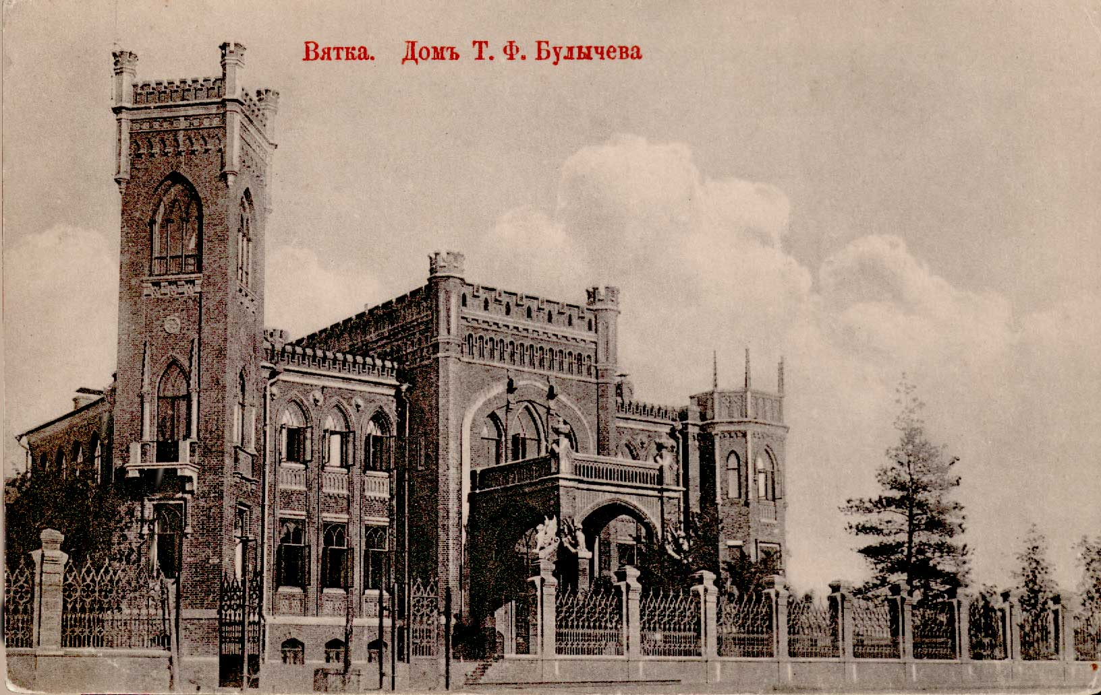

Всероссийская научная конференции с международным участием

«Из прошлого Вятки:
купеческие фамилии, семьи, лица»

г. Киров, 1 марта 2019 года

ПРОГРАММА

1 МАРТА
Кировская областная научная библиотека им. А. И. Герцена
(ул. Герцена, 50; конференц-зал, 3 этаж)

9.30–10.00 – регистрация участников

10.00 – Открытие конференции
10.00–10.15 – приветственное слово участникам конференции:

– директора Кировской областной научной библиотеки им. А. И. Герцена
Н. В. Стрельниковой,
– министра культуры Кировской области Т. С. Мазур,
– президента Союза «Вятская торгово-промышленная палата»
Н. М. Липатникова,
– президента фонда «Культурное наследие Вятки» В. В. Баженова,
– директора Центрального государственного архива Кировской области
Е. В. Царевой,
– директора Кировского филиала Московского финансово-юридического университета (МФЮА)
О. К. Акуловой

10.15–13.30 – пленарные доклады и сообщения
10.15–10.20 – Вступительное слово научного руководителя конференции
доктора исторических наук, профессора М. С. Судовикова

Доклады:
10.20–10.30
Вятские купцы Зоновы
Зонов Олег Алексеевич, потомок династии Зоновых (Рязань)
10.30–10.40
История изучения купеческой династии Зоновых
Шарабаров Павел Николаевич, кандидат исторических наук, доцент (г. Киров)
10.40–11.00
Семья Вахрушевых: государственные крестьяне-предприниматели
Вакру Александра Андреевна, PhD, потомок династии Вахрушевых (Гарвардский университет, США)
11.00–11.20
Купеческая семья Сунцовых
Сунцов Михаил Васильевич, полковник милиции (в отставке), почетный сотрудник Московского уголовного розыска, ветеран боевых действий, потомок династии Сунцовых (Москва)
11.20–11.50
Кофе-пауза
Продолжение пленарного заседания
11.50–12.10
Батуевы: из истории просвещенного купечества
Бушмелева Татьяна Сергеевна, журналист, потомок династии Батуевых (Киров)
12.10–12.30
Судьба потомков «вятского старожила» К. И. Клепикова: сыновья Федор и Петр
Обнорская Нина Владимировна, кандидат исторических наук, доцент, потомок династии Клепиковых (Ярославль)
12.30–12.50
Благотворительный подвиг: о судьбе Веры Ивановны Гирбасовой
Н. И. Кардакова, врач, краевед, ветеран труда, потомок династии Кардаковых (Киров)

12.50–13.30 – презентация книги М. С. Судовикова «Купечество Вятского края: от истоков до 1917 года» (Киров, 2018. Изд. 2-е, перераб. и доп.)

13.30–13.40 – общее фотографирование участников конференции
13.40–14.20 – экскурсия по Кировской областной научной библиотеке им. А. И. Герцена
14.20–15.00 – обед
15.00–18.00 – работа секций конференции

Секция 1 (конференц-зал)
Руководитель секции – доктор ист. наук, профессор М. С. Судовиков

К вопросу о формировании традиционного купечества Камско-Вятского региона
Лигенко Нэлли Павловна, доктор исторических наук, ведущий научный сотрудник (г. Ижевск, Удмуртская Республика)
Было ли «тёмное царство»? (купечество в русской литературе)
Злыгостева Наталья Ильинична, кандидат философских наук, доцент (г. Киров)
Купцы Куршаковы
Панькова Светлана Николаевна (г. Котельнич, Кировская область)
Дмитрий Николаевич Стахеев – «новое имя» в истории рода елабужских купцов Стахеевых
Маслова Инга Владимировна, доктор исторических наук, доцент (г. Елабуга, Республика Татарстан)
Династия Шишкиных-колокололитейщиков
Курылева Надежда Ивановна (г. Елабуга, Республика Татарстан)
Предпринимательская деятельность П. П. Батолина в составе товарищества «Иван Стахеев и К^{о}»
Кашапова Екатерина Александровна (г. Елабуга, Республика Татарстан)
Торговый дом «Алексей Шитов»
Козлова Дарья Александровна, кандидат исторических наук (г. Сарапул, Удмуртская Республика)
Неизвестная фотография Дома Т. Ф. Булычева, опубликованная в журнале «Нива» в 1915 г.
Фоминых Алексей Александрович (г. Киров)
За что купцы лальские извозчиков своих ценили
Коробова Елена Сергеевна (г. Киров)
Просвещенные представители купечества Николай Хохряков и Елена Москалец в ХХ веке
Малышева Татьяна Васильевна (г. Киров)
Возрождение Вятки без меценатов
Котов Александр Алексеевич, главный редактор «Вятской газеты», руководитель клуба «Вятчане»

Секция 2 (Арт-центр, 3 этаж)
Руководитель секции – кандидат ист. наук, доцент П. Н. Шарабаров
Возможности семейной истории в изучении регионального купечества: личностный и общеисторический аспекты
Криушина Вера Александровна, кандидат философских наук, доцент (г. Киров)
История усадьбы купца И. И. Лебедева: судьбы домов и людей
Кустова Елена Витальевна, доктор исторических наук, доцент (г. Киров)
Купечество села Вятские Поляны Малмыжского уезда Вятской губернии в конце ХIХ – начале ХХ века
Староверова Наталья Геннадьевна (г. Вятские Поляны, Кировская область)
Расцвет и закат вятского торгового дома Клабуковых
Казаков Дмитрий Николаевич (г. Киров)
К вопросу о торговой несостоятельности купцов Вятки и правовом регулировании банкротства в XIX в.
Иванова Жанна Борисовна, кандидат юридических наук, доцент (г. Сыктывкар, Республика Коми)
Деловые связи купечества Коми и Вятки в конце XIX – начале XX в.
Чарина Анна Михайловна, кандидат политических наук (г. Сыктывкар, Республика Коми)
Из истории Русско-Турекского конезавода Уржумского уезда в конце XIX – начале XX в.
Колотов Аркадий Викторович (г. Киров)
Оценка деятельности купца К. А. Анфилатова слобожанами XXI века
Куракина Алла Федоровна (г. Киров)
Анфилатовы. Возможны – сенсация… и музей
Шуклин Сергей Иванович (г. Слободской, Кировская область)

18.00–18.30 – итоговое заседание конференции
Выступления руководителей секций

Оргкомитет благодарит за участие в нашей конференции!

